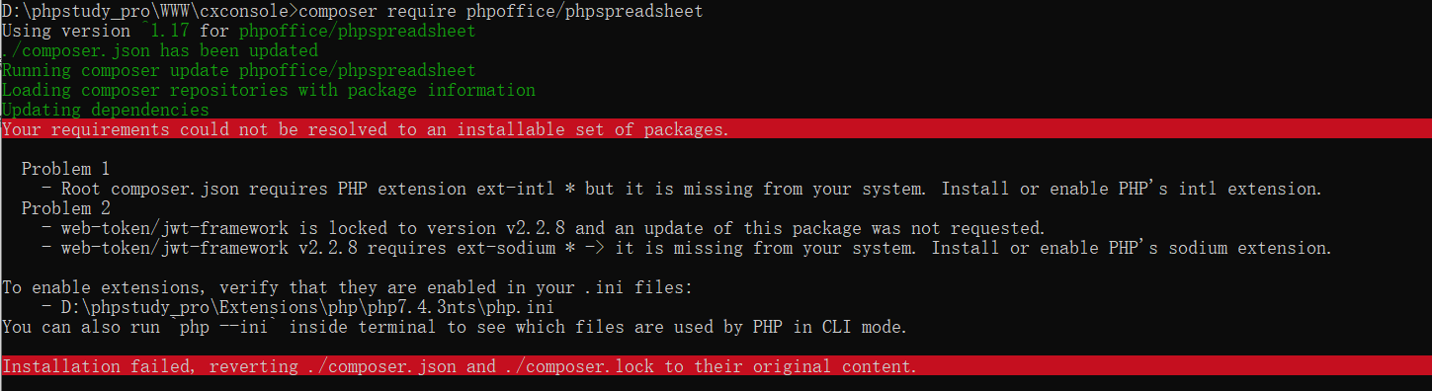

图一： 缺了俩个php扩展导致下载phpspreadsheet失败